1.pielikums
Ministru kabineta
2018.gada
noteikumiem Nr.

Ikdienas un parādes formas tērpu sastāvdaļu apraksts un paraugi

  - Vīriešu žakete – tumši zila klasiska piegriezuma puspieguloša silueta žakete (1.attēls), ar divām iegrieztām krūšu kabatām ar vienu ospogu (diametrs –
12 mm) katrā pārlokā, ar divām krūšu augstumā iekškabatām un iegrieztām sānu kabatām ar pārloku (liektas līnijas veidā). Priekšpuse ar vienrindas četrām ospogām (diametrs – 22 mm) un actiņas pogcaurumiem. Mugurpusē pārlaidumšķirtne muguras centra vīlē. Iešūta apkakle ar atlokiem, apkakles atloku stūros zīmotnes – burti “LV” (4.pielikuma 2.attēls). Iešūtas divdaļīgas garās piedurknes, ar trim ospogām (diametrs – 12 mm) piedurknes galos, uz kreisās piedurknes – iestādes uzšuve. Abos plecu galos iešūti uzpleči, kas piepogājas ar ospogu (diametrs – 12 mm), ar dienesta pakāpes atšķirības zīmēm (5.pielikums). Virs labās krūšu kabatas pārloka izvietota personas identifikācijas zīme “V.Uzvārds”.

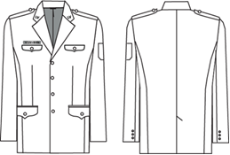

1.attēls. Vīriešu žakete.

- Ģenerāļa žakete (vīriešu) – tumši zila, puspieguloša silueta klasiska piegriezuma žakete (2.attēls) ar divām iegrieztām krūšu kabatām, ar vienu ospogu (diametrs – 12 mm) katrā pārlokā, ar divām krūšu augstumā iekškabatām un iegrieztām sānu kabatām ar pārloku (liektas līnijas veidā). Priekšpuse ar vienrindas četrām ospogām (diametrs – 22 mm) un actiņas pogcaurumiem. Mugurpusē pārlaidumšķirtne muguras centra vīlē. Uz kreisās piedurknes – uzšuve. Uz plecu vīlēm – uzpleči ar vienu ospogu (diametrs – 12 mm) un dienesta pakāpes zīmēm. Iešūta apkakle ar atloku, apkakles stūros zelta krāsas diegiem izšūtas ģenerāļa zīmotnes (4.pielikuma 3.attēls). Iešūtas divdaļīgas garās piedurknes, ar trim ospogām (diametrs – 12 mm) piedurknes galos un trīs zelta krāsas joslām. Virs labās krūšu kabatas pārloka izvietota personas identifikācijas zīme “V.Uzvārds”.
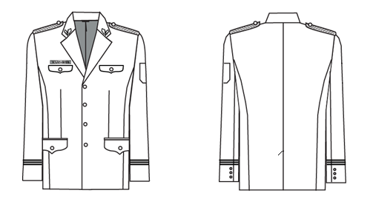
2.attēls. Ģenerāļa žakete (vīriešu).

- Vīriešu bikses – tumši zilas klasiska piegriezuma vīriešu bikses (3.attēls) ar rāvējslēdzēja aizdari priekšvīlē un piejostu. Jostas daļa ar astoņām jostturu cilpām, galos tā noslēdzas ar āķa un cilpas aizdari. Bikses aizpogājas ar vienu pogu un āķīti. Bikšu priekšējā daļā abās starās pie jostas iešūtas dekoratīvas ieloces. Bikšu mugurdaļā abās starās pie jostas iešuves un dekoratīvas ieloces. Bikšu priekšdaļā abās pusēs iestrādātas iegrieztas slīpas gurnu sānkabatas un labajā muguras daļā iestrādāta kabata ar iešūtu līstīti un pogu. Bikšu gali nolocīti un atšūti. Bikšu priekšpuse oderēta. Ģenerāļa vīriešu biksēm uz bikšu ārējās sānu vīles – divas auduma uzšuves zilā krāsā (4.attēls).

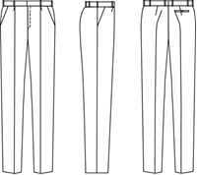

3.attēls. Vīriešu bikses.

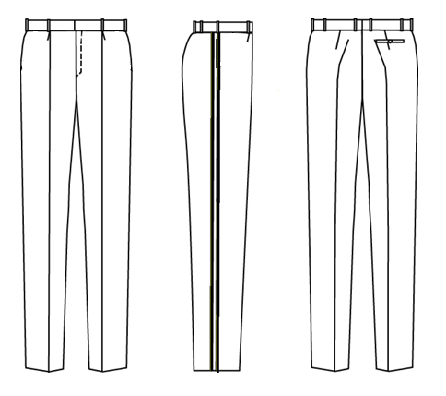
4.attēls. Ģenerāļa bikses (vīriešu).

- Sieviešu žakete – tumši zila klasiska piegriezuma pieguloša žakete (5.attēls), ar divām dekoratīvām krūšu kabatām un vienu ospogu (diametrs – 12 mm) katrā pārlokā un divām iegrieztām sānu kabatām ar vienu ospogu (diametrs – 12 mm) katrā pārlokā. Priekšpusē vienrindu aizdare ar četrām ospogām (diametrs – 22 mm). Iešūta apkakle ar atlokiem, apkakles atloku stūros zīmotnes – burti “LV” (4.pielikuma 2.attēls). Iešūtas divdaļīgas garās piedurknes, ar viltus šķēlumu un trim ospogām (diametrs – 12 mm) piedurkņu galos, uz kreisās piedurknes – uzšuve. Priekšpusē un mugurpusē siluetu slaidinošas reljefa vīles. Uz plecu vīlēm – uzpleči ar vienu ospogu (diametrs – 12 mm) un dienesta pakāpes zīmēm. Virs labās krūšu kabatas pārloka izvietota personas identifikācijas zīme “V.Uzvārds”.

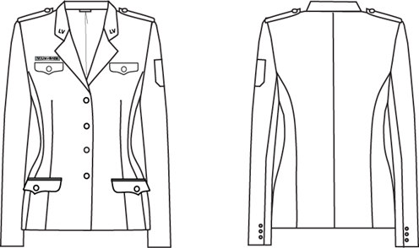

5.attēls Sieviešu žakete.

- Ģenerāļa žakete (sieviešu) – tumši zila klasiska piegriezuma pieguloša žakete (6.attēls), ar divām dekoratīvām krūšu kabatām un vienu ospogu (diametrs – 12 mm) katrā pārlokā un divām iegrieztām sānu kabatām ar vienu ospogu (diametrs – 12 mm) katrā pārlokā. Priekšpusē vienrindu aizdare ar četrām ospogām (diametrs – 22 mm). Iešūta apkakle ar atloku, apkakles stūros zelta krāsas diegiem izšūtas ģenerāļa zīmotnes (4.pielikuma 3.attēls). Iešūtas divdaļīgas garās piedurknes, ar piedurkņu galos viltus šķēlumu un trīs ospogām (diametrs – 12 mm) un trīs zelta joslām, uz kreisās piedurknes – uzšuve. Priekšpusē un mugurpusē siluetu slaidinošas reljefa vīles. Uz plecu vīlēm – uzpleči ar vienu ospogu (diametrs – 12 mm) un dienesta pakāpes zīme (5.pielikuma 7.attēls). Virs labās krūšu kabatas pārloka izvietota personas identifikācijas zīme “V.Uzvārds”.

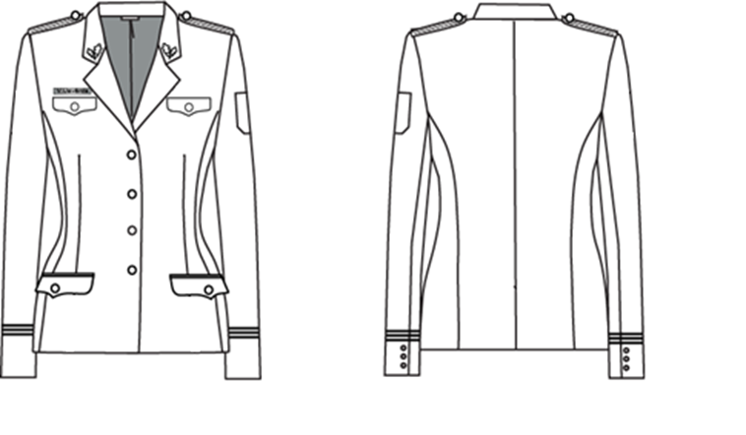
6.attēls. Ģenerāļa žakete (sieviešu).

- Sieviešu bikses – tumši zilas klasiska piegriezuma sieviešu bikses (7.attēls) ar nedaudz sašaurinātiem galiem. Atgriezta josta ar septiņām jostturu cilpām, ar jostā no sāna līdz mugurpuses iešuvei savelkošu gumiju. Bikšu priekšpuse oderēta. Iegrieztas un iešūtas gurnu sānu kabatas ar noapaļotu atveri. Bikšu aizdare priekšā ar rāvējslēdzēju un vienu pogu. Ģenerāļa sieviešu biksēm uz bikšu ārējas sānu vīles – divas auduma uzšuves zilā krāsā (8.attēls).

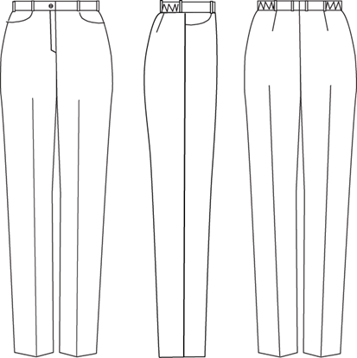

7.attēls. Sieviešu bikses.

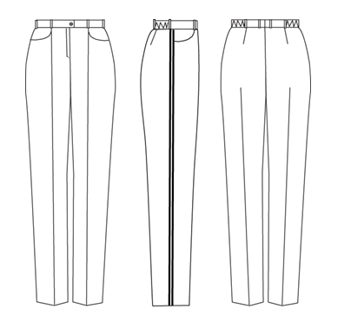
8.attēls. Ģenerāļa bikses (sieviešu).

- Sieviešu svārki – tumši zili klasiska piegriezuma, nedaudz uz leju sašaurināti svārki ar oderi, vidukļa līnijā piešūtu jostu un rāvējslēdzēja aizdari, mugurpuses vīlē uz jostas – vienas pogas (diametrs – 14 mm) aizdare. Priekšpuse ar divām iešuvēm. Mugurpuse ar divām iešuvēm, vīli un šķēlumu. Svārku garums līdz ceļgala vidum.

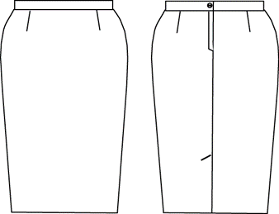

9.attēls. Sieviešu svārki.

- Vīriešu virskrekls ar garām piedurknēm – klasiska stila, puspiegulošs virskrekls ar septiņu pogu (diametrs – 11 mm) aizdari, garām piedurknēm ar pogājamu manšeti ar vienas pogas aizdari, mugurpusē plecu daļā piešūta atdaļa. Priekšdaļā un muguras daļā vertikālas reljefa vīles. Iešūta apkakle ar atsevišķi piegrieztu stāvdaļu. Abās priekšdaļas pusēs krūšu kabatas ar pārloku liektā formā un pogājamu aizdari. Kabatām centrā uz ārmalu vērstas vertikālas ieloces. Parādes krekli ir baltā krāsā ar baltām pogām, ikdienas krekli – gaiši zili ar zilām pogām.
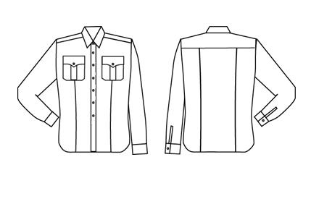
10.attēls. Vīriešu krekls ar garām piedurknēm.

- Vīriešu virskrekls ar īsām piedurknēm – klasiska stila, puspiegulošs virskrekls (11.attēls) ar septiņu pogu (diametrs – 11 mm) aizdari, īsām piedurknēm (garums 1/2 no pleca – elkoņa garuma), mugurpusē plecu daļā piešūta atdaļa. Priekšdaļā un muguras daļā vertikālas reljefa vīles. Iešūta apkakle ar atsevišķi piegrieztu stāvdaļu. Abās priekšdaļas pusēs krūšu kabatas ar pārloku liektā formā un pogājamu aizdari. Kabatām centrā uz ārmalu vērstas vertikālas ieloces. Parādes krekli ir baltā krāsā ar baltām pogām, ikdienas krekli – gaiši zili ar zilām pogām. Uz kreisās piedurknes piepresēta iestādes uzšuve, abos plecu galos iešūts uzplecis, piepogājams plecu vīlei ar pogu, un uzplečiem trīsstūrveida vaļējais gals. Virs labās krūšu kabatas pārloka izvietota personas identifikācijas zīme “V.Uzvārds”.

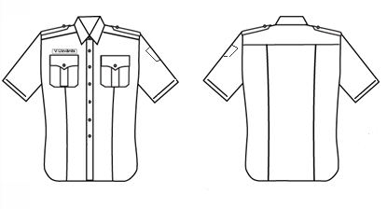
11.attēls. Vīriešu krekls ar īsām piedurknēm.

- Sieviešu blūze ar garām piedurknēm – pieguloša blūze (12.attēls) ar garām piedurknēm ar pogu aizdari (diametrs – 11 mm). Parādes blūze ir baltā krāsā ar baltām pogām, ikdienas blūze – gaiši zila ar zilām pogām. Iešūta apkakle ar atsevišķi piegrieztu stāvdaļu. Blūzes garums pāri gurnu līnijai. Apakšmala izejoši laideni pagarināta virzienā uz centru. Priekšpusē uz apkakles stāvdaļas zem apkakles atloka pogas kaklalentes stiprināšanai. Garās piedurknes ar pogājamu manšeti. Priekšdaļā un muguras daļā vertikālas reljefa vīles.

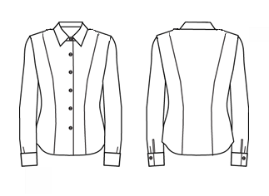
12.attēls. Sieviešu blūze ar garām piedurknēm.

- Sieviešu blūze ar īsām piedurknēm – pieguloša blūze (13.attēls) ar īsām piedurknēm (garums 1/2 no pleca – elkoņa garuma) un uzplečiem. Parādes blūze ir baltā krāsā ar baltām pogām, ikdienas blūze – gaiši zila ar zilām pogām. Iešūta apkakle ar atsevišķi piegrieztu stāvdaļu, zem apkakles atloka piešūtas divas pogas kaklalentes stiprināšanai. Blūzes garums pāri gurnu līnijai. Apakšmala izejoši laideni pagarināta virzienā uz centru. Uz plecu vīlēm – uzpleči ar vienu pogu un dienesta pakāpes zīmēm. Uz kreisā piedurknes – uzšuve. Priekšpusē labajā pusē krūšu līmenī izvietota personas identifikācijas zīme “V.Uzvārds” Priekšdaļā un muguras daļā iešūtas vertikālas reljefa vīles.

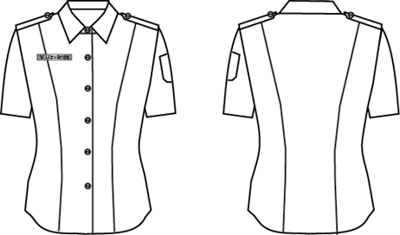

13.attēls. Sieviešu blūze ar īsām piedurknēm.

- Kaklasaite – tumši zila klasiska kaklasaite (14.attēls), pie kuras stiprinās muitas iestāžu nozīme (4.pielikuma 7.attēls).

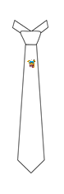
14.attēls. Kaklasaite.

- Sieviešu kaklalente – tumši zila, ar liektas formas augšdaļu, katrā sānā pogcaurumu, zem blūzes apkakles piepogājama kaklalente (15.attēls), pie kaklalentes stiprinās muitas iestāžu nozīme. Locījumu imitējoša lente ar noslīpinātiem stūriem.

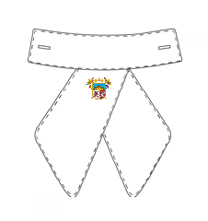
15.attēls. Sieviešu kaklalente.

- Vīriešu pusmētelis – tumši zils klasiska piegriezuma, nedaudz piegulošs pusmētelis (garums nedaudz virs ceļgala) (16.attēls), divām ieslīpi iegrieztām sānu kabatām ar priekšējā stūrī noapaļotiem pārlokiem un divām iegrieztām iekšējām krūšu kabatām. Vienrindu aizdare ar četrām ospogām (diametrs – 22 mm) un actiņas pogcaurumiem. Mugurpusē pārlaidumšķirtne. Uz kreisās piedurknes – uzšuve. Uz plecu vīlēm – uzpleči ar vienu ospogu (diametrs – 12 mm). Iešūta apkakle ar atloku, noapaļotiem stūriem. Apkakles stūros zelta krāsā metāla zīmotnes ar uzrakstu “LV”. Divdaļīgas garās piedurknes.

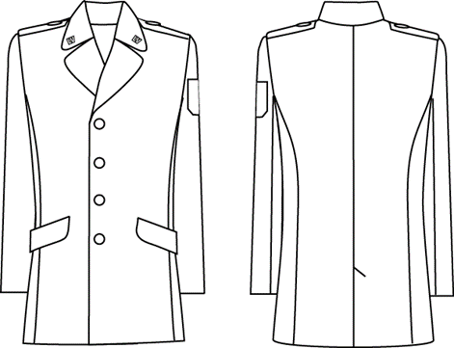

16.attēls. Vīriešu pusmētelis.

- Ģenerāļa pusmētelis (vīriešu) – tumši zils klasiska piegriezuma, nedaudz piegulošs pusmētelis (garums nedaudz virs ceļgala) (17.attēls), divām ieslīpi iegrieztām sānu kabatām ar priekšējā stūrī noapaļotiem pārlokiem un divām iegrieztām iekšējām krūšu kabatām. Vienrindu aizdare ar četrām ospogām (diametrs – 22 mm) un actiņas pogcaurumiem. Mugurpusē pārlaidumšķirtne. Uz kreisās piedurknes – uzšuve. Uz plecu vīlēm – uzpleči ar vienu ospogu (diametrs – 12 mm) un dienesta pakāpes zīmēm. Iešūta apkakle ar atloku, noapaļotiem stūriem. Apkakles stūros zelta krāsas diegiem izšūtas ģenerāļa zīmotnes (4.pielikuma 3.attēls). Piepogājama karakulādas apkakle melnā krāsā. Divdaļīgas garās piedurknes. Piedurkņu galos iešūtas trīs dekoratīvas zelta krāsas joslas.

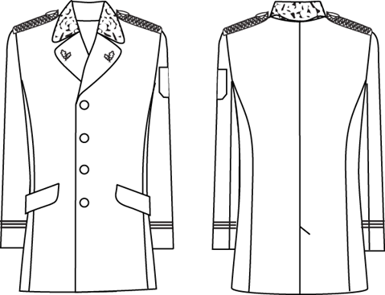
17.attēls. Ģenerāļa vīriešu pusmētelis.

- Sieviešu pusmētelis – tumši zils oderēts pieguloša silueta sieviešu pusmētelis (garums nedaudz virs ceļgala) (18.attēls), ar atlokāmu apkakli, ar divām ieslīpi iegrieztām sānu kabatām ar priekšējā stūrī noapaļotiem pārlokiem. Vienrindu aizdare ar četrām ospogām (diametrs – 22 mm) un actiņas pogcaurumiem. Mugurpusē vidusvīles lejasgalā pārlaidumšķirtne. Uz kreisās piedurknes – uzšuve. Uz plecu vīlēm – uzpleči ar vienu ospogu (diametrs – 12 mm) un dienesta pakāpes zīmēm. Iešūta apkakle ar atloku, noapaļotiem stūriem. Apkakles stūros zelta krāsā metāla zīmotnes ar uzrakstu “LV”. Divsleju garas iešūtas piedurknes. Priekšdaļa un mugurdaļa ar atsevišķi piegrieztām sānu daļām. Pusmēteļa abas priekšējās daļas ar vidukļa iešuvēm.

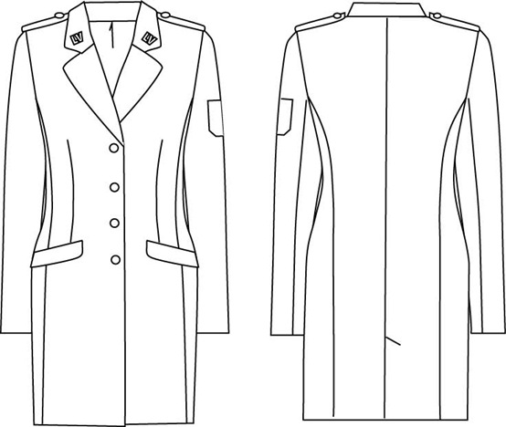

18.attēls. Sieviešu pusmētelis.

- Ģenerāļa pusmētelis (sieviešu) – tumši zils oderēts pieguloša silueta sieviešu pusmētelis (garums nedaudz virs ceļgala) (19.attēls), ar atlokāmu apkakli, ar divām ieslīpi iegrieztām sānu kabatām ar priekšējā stūrī noapaļotiem pārlokiem. Vienrindu aizdare ar četrām ospogām (diametrs – 22 mm) un actiņas pogcaurumiem. Mugurpusē vidusvīles lejasgalā pārlaidumšķirtne. Uz kreisās piedurknes – uzšuve. Uz plecu vīlēm – uzpleči ar vienu ospogu (diametrs – 12 mm) un dienesta pakāpes zīmēm. Iešūta apkakle ar atloku, noapaļotiem stūriem. Apkakles stūros zelta krāsas diegiem izšūtas ģenerāļa zīmotnes (4.pielikuma 3.attēls). Piepogājama karakulādas apkakle melnā krāsā. Divsleju garas iešūtas piedurknes. Priekšdaļa un mugurdaļa ar atsevišķi piegrieztām sānu daļām. Pusmēteļa abas priekšējās daļas ar vidukļa iešuvēm. Piedurkņu galos iešūtas trīs dekoratīvas zelta krāsas metalizētas joslas.

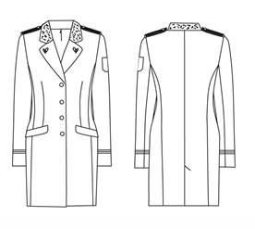
19.attēls Ģenerāļa pusmētelis (sieviešu).

- Vīriešu lietusmētelis – tumši zils klasiska piegriezuma, nedaudz piegulošs ūdensnecaurlaidīgs pusmētelis (garums nedaudz virs ceļgala) (20.attēls) ar četrām apslēptām tumši zilām plastmasas pogām un vienu apslēptu spiedpogu pie kakla un divām vertikāli iegrieztām sānu kabatām ar līstīti. Mugurpusē vīles lejasdaļā gara pārlaidumšķirtne. Uz kreisās piedurknes – uzšuve. Uz plecu vīlēm – uzpleči ar vienu ospogu (diametrs – 12 mm) un dienesta pakāpes zīmēm. Iešūta apkakle ar atloku, noapaļotiem stūriem. Apkakles stūros zelta krāsā metāla zīmotnes ar uzrakstu “LV”. Garo divdaļīgo piedurkņu galos piestrādātas dekoratīvas manšetes, piepogājamas ar ospogu (diametrs – 22 mm).

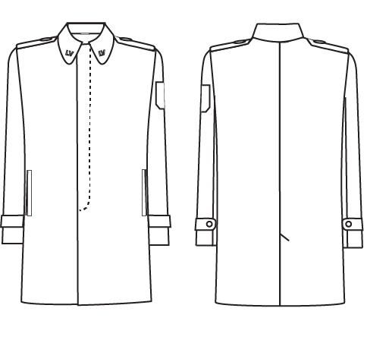
20.attēls. Vīriešu lietusmētelis.

- Ģenerāļa lietusmētelis (vīriešu) – tumši zils klasiska piegriezuma, nedaudz piegulošs ūdensnecaurlaidīgs pusmētelis (garums nedaudz virs ceļgala, 21.attēls) ar četrām apslēptām tumši zilām plastmasas pogām un vienu apslēptu spiedpogu pie kakla un vienu slēpto spiedpogu pie kakla un divām vertikāli iegrieztām sānu kabatām ar līstīti. Mugurpusē vīles lejasdaļā pārlaidumšķirtne. Uz kreisās piedurknes – uzšuve. Uz plecu vīlēm – uzpleči ar vienu ospogu (diametrs – 12 mm) un dienesta pakāpes zīmēm. Iešūta apkakle ar atloku, noapaļotiem stūriem. Apkakles stūros zelta krāsas diegiem izšūtas ģenerāļa zīmotnes (4.pielikuma 3.attēls). Garo divdaļīgo piedurkņu galos piestrādātas dekoratīvas manšetes, piepogājamas ar ospogu (diametrs – 22 mm). Garo divdaļīgo piedurkņu galos trīs dekoratīvas zelta krāsas metalizētas joslas.
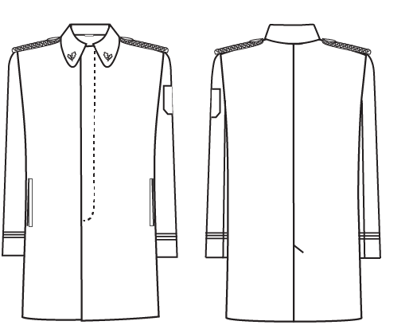
21.attēls. Ģenerāļa lietusmētelis (vīriešu).

- Sieviešu lietusmētelis – tumši zils klasiska piegriezuma, puspiegulošs pusmētelis (22.attēls), ar četrām apslēptām tumši zilām plastmasas pogām, vienu slēpto spiedpogu pie kakla un ar divām vertikāli iegrieztām sānu kabatām ar līstīti. Josta ar tumši zilu plastmasas sprādzi, kas stiprinās ar divu jostturu cilpām lietusmēteļa sānos. Mugurpusē vīles lejasdaļā pārlaidumšķirtne. Uz kreisās piedurknes – uzšuve. Uz plecu vīlēm – uzpleči ar vienu ospogu (diametrs – 12 mm) un dienesta pakāpes zīmēm. Iešūta apkakle ar atloku, noapaļotiem stūriem. Apkakles stūros zelta krāsā metāla zīmotnes ar uzrakstu “LV”. Garo divdaļīgo piedurkņu galos iestrādātas dekoratīvas manšetes, piepogājamas ar ospogu (diametrs – 22 mm).

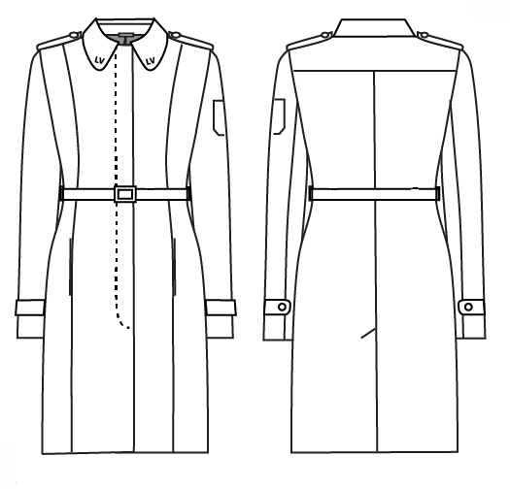
22.attēls. Sieviešu lietusmētelis.

- Ģenerāļa lietusmētelis (sieviešu) – tumši zils klasiska piegriezuma, puspiegulošs pusmētelis (23.attēls), ar četrām apslēptām tumši zilām plastmasas pogām, vienu apslēptu spiedpogu pie kakla un divām vertikāli iegrieztām sānu kabatām ar līstīti. Josta ar tumši zilu plastmasas sprādzi, kas stiprinās ar divu jostturu cilpām lietusmēteļa sānos. Mugurpusē vīles lejasdaļā pārlaidumšķirtne. Uz kreisās piedurknes – uzšuve. Uz plecu vīlēm – uzpleči ar vienu ospogu (diametrs – 12 mm) un dienesta pakāpes zīmēm. Iešūta apkakle ar atloku, noapaļotiem stūriem. Apkakles stūros zelta krāsas diegiem izšūtas ģenerāļa zīmotnes (4.pielikuma 3.attēls). Garo divdaļīgo piedurkņu galos trīs dekoratīvas zelta krāsas metalizētas joslas.
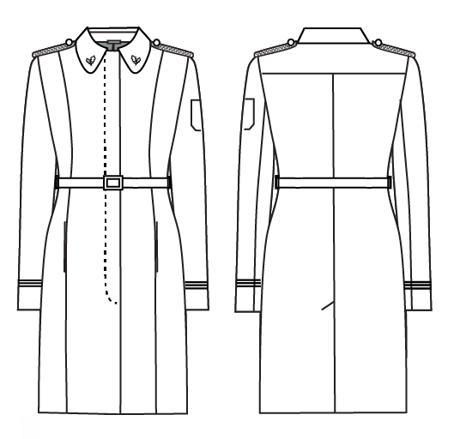
23.attēls. Ģenerāļa lietusmētelis (sieviešu).

- Vīriešu vasaras cepure – tumši zila angļu tipa (statenisku cepures vidusdaļu un apaļas formas cepures virsmu) cepure (24.attēls) ar noapaļotu stingras formas plastikāta melnu nagu, kas apšūts ar pamataudumu, un naga mala nošūta ar mākslīgu lakādu. Pamatnes priekšpusē ar divām pogām (diametrs – 12 mm) sānos piestiprināta pīta dubulta pīne no dekoratīvas aukliņas zelta krāsā. Pamatnes priekšpuses vidū – krāsaina metāla kokarde.

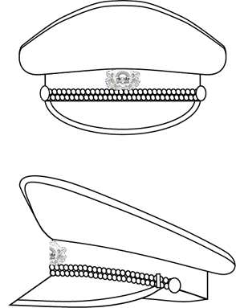

24.attēls. Vīriešu vasaras cepure.
- Ģenerāļa vasaras cepure (vīriešu) – tumši zila angļu tipa (statenisku cepures vidusdaļu un apaļas formas cepures virsmu) cepure (25.attēls) ar noapaļotu stingras formas dabīgās lakādas melnu nagu. Pamatnes priekšpusē ar divām pogām (diametrs – 12 mm) sānos piestiprināta pīta dubulta pīne no dekoratīvas aukliņas zelta krāsā. Pamatnes priekšpuses vidū – ģenerāļa kokarde (4.pielikuma 6.attēls). Uz naga sešas izšūtas dekoratīvas ozollapas zelta krāsā.
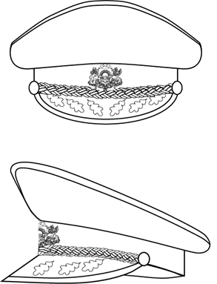

25.attēls. Ģenerāļa vasaras cepure (vīriešu).

- Vīriešu ziemas cepure – tumši zila ovāla militāra stila cepure (26.attēls) ar mākslīgu melnas karakulādas apdari un noapaļotu stingras formas plastikāta melnu nagu. Pamatnes priekšpusē ar divām pogām (diametrs – 12 mm) sānos piestiprināta dubulta pīne no dekoratīvas aukliņas zelta krāsā. Pamatnes priekšpuses vidū – metāla kokarde (4.pielikuma 5.attēls). Cepures sānu daļa no mākslīgās karakulādas melnā krāsā.

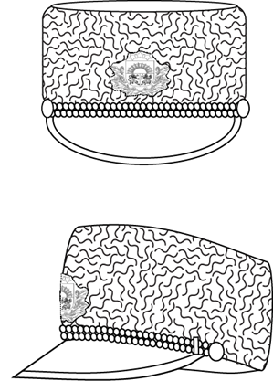

26.attēls. Vīriešu ziemas cepure.

- Ģenerāļa ziemas cepure (vīriešu) – tumši zila militāra stila cepure (27.attēls) ar dabīgu melnu karakulādas apdari un noapaļotu stingras formas dabīgas lakādas melnu nagu. Pamatnes priekšpusē ar divām pogām (diametrs – 12 mm) sānos piestiprināta pīta pīne no četrām dekoratīvām aukliņām zelta krāsā. Pamatnes priekšpuses vidū – ģenerāļa kokarde (4.pielikuma 6.attēls). Cepures sānu daļa no dabīgās karakulādas melnā krāsā. Uz naga sešas izšūtas dekoratīvas ozollapas zelta krāsā.

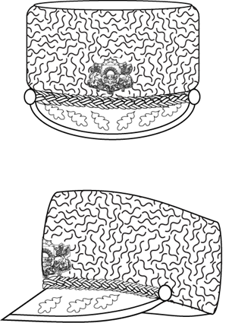

27.attēls. Ģenerāļa ziemas cepure (vīriešu).

- Sieviešu vasaras cepure – tumši zila ovāla militāra stila stingras formas pieguloša vasaras cepure (28.attēls) ar atloku, priekšpuses centrā metāla kokarde (4.pielikuma 5.attēls).

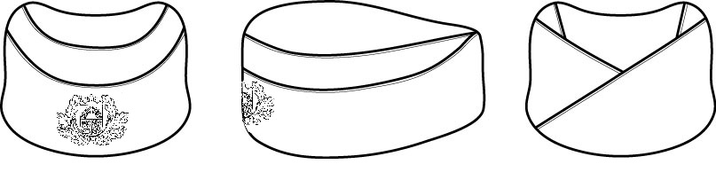
28.attēls. Sieviešu vasaras cepure.

- Ģenerāļa vasaras cepure (sieviešu) – tumši zila ovāla militāra stila stingras formas pieguloša vasaras cepure ar atloku, priekšpuses centrā ģenerāļa kokarde (4.pielikuma 6.attēls). Uz cepures sāniem izšūtas sešas dekoratīvas ozollapas zelta krāsā. Ozollapu izvietojums atbilstoši attēlā norādītajam (29.attēls).

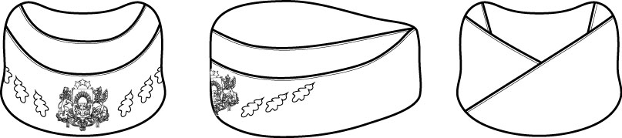

29.attēls. Ģenerāļa vasaras cepure (sieviešu).

- Sieviešu ziemas cepure – tumši zila militāra stila stingras formas pieguloša ziemas cepure, priekšpuses centrā metāla kokarde (4.pielikuma 5.attēls). Cepures sānu daļa veido uzlocījuma formu, kurai priekšpusē ir seklāks augstums, kas izejoši uz sāniem un mugurpusi paplašinās un padziļinās (30.attēls).
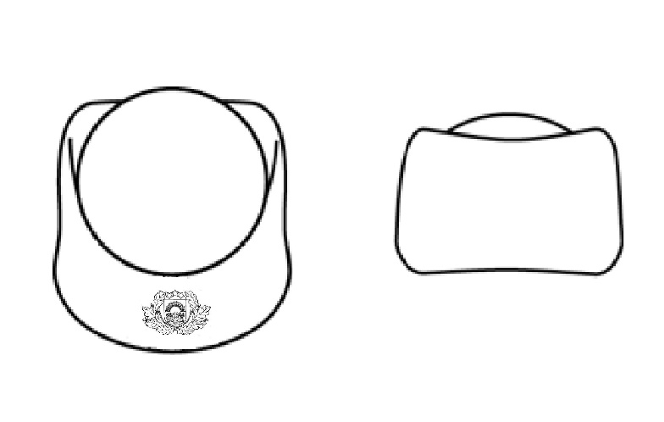
30.attēls. Sieviešu ziemas cepure.

- Ģenerāļa ziemas cepure (sieviešu) – tumši zila militāra stila stingras formas pieguloša ziemas cepure, priekšpuses centrā ģenerāļa kokarde (4.pielikuma 6.attēls). Cepures sānu daļa veido uzlocījuma formu, kurai priekšpusē ir seklāks augstums, kas izejoši uz sāniem un mugurpusi paplašinās un padziļinās. Cepures priekšpuses sānos sešas izšūtas dekoratīvas ozollapas zelta krāsā. Ozollapu izvietojums atbilstoši attēlā norādītajam (31.attēls).

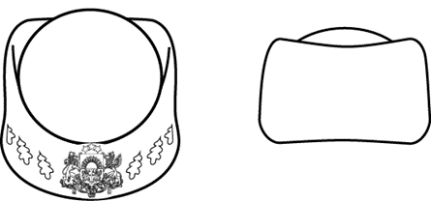

31.attēls. Ģenerāļa ziemas cepure (sieviešu).

- Šalle – tumši zila taisnstūrveida adīta akrila šalle (garums – 160 cm, platums – 25 cm) (32.attēls).
32.attēls. Šalle.

- Cimdi – melni gludi ādas cimdi (garums līdz plaukstas locītavas kauliņam) ar oderi un ārējā malā nelielu noapaļotu šķēlumu (33.attēls).
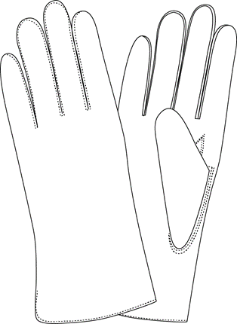

33.attēls. Cimdi.

- Vīriešu kurpes – melnas klasiska stila dabīgās ādas kurpes (34.attēls) ar ielīmētu dabīgās ādas saistzoli, ar šņorējamu aizdari, zemu papēdi, neslīdoša materiāla zoli.

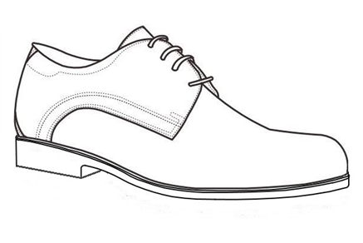
34.attēls. Vīriešu kurpes.

- Sieviešu kurpes – melnas klasiska stila dabīgās ādas kurpes (35.attēls) ar ielīmētu dabīgās ādas saistzoli, ar papēdi (augstums – 5 cm), neslīdoša materiāla zoli.

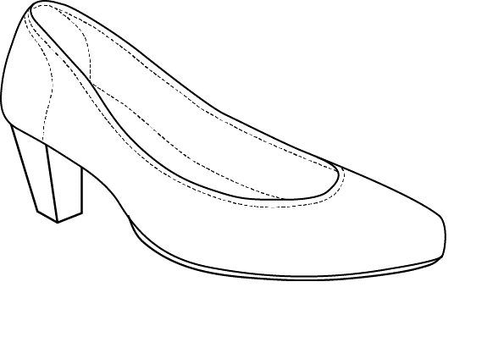
35.attēls. Sieviešu kurpes.

- Vīriešu zābaki – melni klasiska stila dabīgās ādas puszābaki ar šņorējamu aizdari, zemu papēdi, nošūtu purngalu (36.attēls), neslīdoša materiāla zoli.
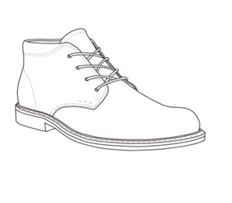
36.attēls. Vīriešu zābaki.

- Sieviešu puszābaki – melni sieviešu puszābaki (virs potītes) (37.attēls) ar rāvējslēdzēju, stulma augšējā daļā gumijas ielaidumu, ar papēdi (augstums – 5 cm), neslīdoša materiāla zoli.

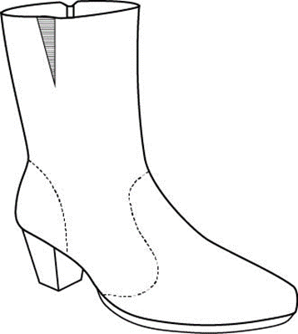

37.attēls. Sieviešu puszābaki.

- Sieviešu garie zābaki – melni dabīgās ādas zābaki (38.attēls) ar gariem stulmiem (līdz celim), ar rāvējslēdzēju, stulma augšējā daļā ar gumijas ielaidumu, ar papēdi (augstums – 5 cm), neslīdoša materiāla zoli.

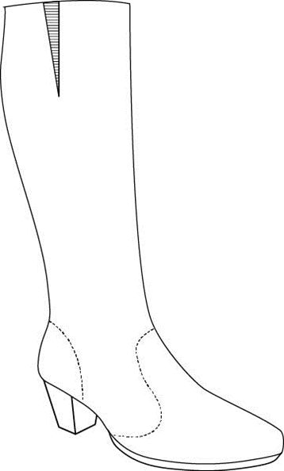

38.attēls. Sieviešu garie zābaki.

Finanšu ministre D.Reizniece-Ozola

